Капитанова Елена Владимировна,

МБОУ СОШ № 188,

г. Новосибирск

Технологическая карта урока по учебному предмету «Окружающий мир» в 3 классе по теме «Наше питание. Питательные вещества»
Тип урока | Урок открытия новых знаний
Автор УМК | Школа России, А.А. Плешаков «Окружающий мир», 3 класс
Цели | Познакомить учащихся с необходимыми организму питательными веществами, вспомнить основные правила правильного питания.  Формировать культуру здорового образа жизни.
Планируемые результаты | Личностные результаты:  Оценивать и принимать понятие «правильное питание», формирование учебно-познавательного интереса к новому материалу, самоанализ и самоконтроль результата, воспитание самостоятельности, внимательности во время игр, формирование бережного отношения к своему здоровью и к здоровью окружающих.  Предметные результаты:  Развитие умения анализировать различные ситуации и умения самостоятельно принимать решение, умения извлекать информацию, представленную в виде текста, иллюстрации, уметь добывать информацию из дополнительных источников, ставить проблему и решать ее.  Метапредметные результаты:  Коммуникативные: уметь работать в группе, договариваться с собеседником, участвовать в диалоге, в коллективном обсуждении, слушать и понимать других, аргументировать свое мнение.  Познавательные: развитие умения анализировать различные ситуации и умения самостоятельно принимать решение,  уметь извлекать информацию, представленную в виде текста, иллюстрации, уметь добывать информацию из дополнительных источников, ставить проблему и решать ее.
Оборудование | Фото (два) – человек, в качестве модели будущего. Корзина с продуктами. Школьное меню. Таблица анализа меню.
Образовательные ресурсы | Учебник, презентация, ресурсы сети интернет

Этапы урока | Ход урока | Формирование УУД
- Актуализация знаний и постановка учебной проблемы | Дети заходят в класс. На столе корзина с продуктами.  Слайд 1. Здравствуйте!  - Представьте себе, что вам нужно построить хороший дом. На базе стройматериалов вам предложили несколько вариантов кирпичей. Обсудите в группе, какие кирпичи купите для постройки прочного и долговечного здания. (Обсуждение и выступление представителей групп.)  Выбор ребят похож: все понимают, что для строительства прочного и долговечного здания необходимы прочные и качественные материалы.  Мы должны разобраться, из каких “кирпичиков” складывается крепкое здоровье. Выберите фотографию человека в качестве модели своего будущего. (Варианты фотографий: успешные красивые сильные молодые люди, молодые родители с детьми, а также больные, немощные, бедные, одинокие.)  - Вы опять единодушны в своём выборе: все хотят быть молодыми, успешными, здоровыми. Никто не сомневается, что успеха в жизни может достичь только сильный, здоровый, умный человек.  - А что значит быть здоровым? Вести здоровый образ жизни?  - Верно, существует несколько правил, при соблюдении которых, каждый может обеспечить себе хорошее здоровье. Схема на доске.  1. Правильное питание.  2. Соблюдение режима дня.  3. Закаливание, физические упражнения, спорт.  4. Соблюдение правил гигиены.  5.Отказ от вредных привычек.  6. Доброе сердце, добрые дела и поступки.  -Что вы видите на столе? Как вы думаете, о чём пойдёт речь на сегодняшнем занятии?  Формулировка темы.  Слайд 2. | Личностные: самоопределение;  Познавательные: постановка и формулирование проблемы;  Коммуникативные: умение с достаточной полнотой и точностью выражать свои мысли в соответствии с задачами и условиями коммуникации,  формулировать собственное мнение и позицию;  вести диалог.
  Крупные и крепкие  10 руб. | Мелкие и фигурные  10 руб. | Разнокалиберные, пересортица  5 руб. | Красивые, но не прочные  3 руб.
2. Совместное открытие знаний | Работа с учебником. С.138-140.  Практическая работа в группе с упаковками от различных продуктов.  Вывод: С пищей человек получает питательные вещества: белки, жиры, углеводы, витамины.  Слайд 3. «Мы едим для того, чтобы жить или живём для того, чтобы есть?»  - Как вы считаете?  Рассуждения детей. Вывод.  - Для чего нужно питание?  - Что значит правильное питание?  - Питание должно содержать необходимые питательные вещества в достаточном количестве.  - Питание должно быть разнообразным, состоять из продуктов животного и растительного происхождения.  - Питание должно быть свежим и качественным.  - Питание должно быть достаточным по объёму и калорийности.  Слайд 3. Пирамида.
- Применение новых знаний | - Игра «Прежде чем за стол мне сесть, я подумаю, что съесть».  Из корзины с продуктами детям предлагается выбрать по одному полезному продукту и положить на стол.  -А какие из выбранных вами продуктов улучшают мозговую деятельность?  (рыба, мясо, творог, шоколад)  - Помогают пищеварению?  (молочные продукты)  - Являются источником витаминов?  (фрукты, овощи)  - Придают силу, наращивают мышечную массу?  (мясо)  - Какие продукты остались не востребованными? Почему мы не можем отнести их к полезным и правильным?  Ответы детей.  - - Как целесообразно можно использовать продукты для правильного питания?  - Сегодня мы проанализируем меню из школьной столовой за 5 дней. Работаем в группах.  1группа – завтрак  2 группа - обед (комплекс 1) ГПД  3 группа - обед (комплекс 2) 2 смена  -Прочитать меню, сравнить, заполнить таблицу и сформулировать вывод по плану.  Самостоятельная работа.  Слово группам. Выводы. Комментарии учителя.  -Меню в школе достаточно разнообразное, содержит необходимое кол-во белков, жиров, углеводов, витаминов.  5. Практическая работа. Составить правильное меню на ужин из продуктовой корзины.  Дети озвучивают свои меню, объясняя почему выбрали те или иные продукты.  - Используя старинные пословицы и поговорки, сформулировать правила приёма пищи. Работа в группах.  «Кто хорошо жует, тот долго живет».  «Хорошо прожуешь, сладко проглотишь».  «Умеренность – мать здоровья».  «Сладко естся, да плохо спится».  «Щи да каша – пища наша».  «Не будет хлеба, не будет и обеда».  «Свою болезнь ищи на дне тарелки».  «Когда я ем, я глух и нем». | Познавательные:  поиск и выделение необходимой информации.  Коммуникативные: умение с достаточной полнотой и точностью выражать свои мысли в соответствии с задачами и условиями коммуникации,  формулировать собственное мнение и позицию;  вести диалог.
Итог. Рефлексия | -У вас на столе лежат оценочные листы в виде таблицы.  Если согласны с утверждением, то закрашиваем клеточку, если нет - оставляем не закрашенной.  1.Всегда соблюдай режим питания.  2.Тщательно пережёвывай пищу.  3.Ешь больше овощей и фруктов.  4.Пища должна быть разнообразной.  5.Есть много сладкого полезно.  6.Чипсы и кока-кола очень полезные продукты.  7.Белки нужны нашему организму.  8.Углеводы обеспечивают организм энергией.  9.В мучных продуктах содержится много углеводов  10. Витамины – источник энергии для организма.  11. Пища переваривается во рту.  12.Кишечник – часть пищеварительной системы.  13.В желудке пища переваривается под воздействием желудочного сока.  14. Мясо – продукт животного происхождения  15.Для защиты и тепла жир природа создала.  -Теперь осталось самое трудное – соблюдать все правила здорового питания. Надеемся у вас это получиться. | Познавательные:  Рефлексия способов и условий действий  Регулятивные:  контроль и оценка способов своей деятельности.

Школьное меню.
Сделай анализ меню. Заполни таблицу (знаком +). Сделай вывод по плану.
 | Разнообразие  блюд | Наличие  витаминов | Наличие продуктов  животного происхождения | Наличие продуктов  растительного происхождения | Указана ли калорийность блюд. | Наличие вредных продуктов
Обеды

Выводы. Нужное подчеркни.
1. Обеды разнообразны/однообразны.
2. Есть или нет продукты МЯСНОГО или РАСТИТЕЛЬНОГО происхождения в обедах.
Укажи какие.
3. Калорийность блюд рассчитывается/ не рассчитывается.
4. Вредных для здоровья продуктов нет/есть.
5. В меню есть/нет продукты, содержащие витамины. Укажи какие.

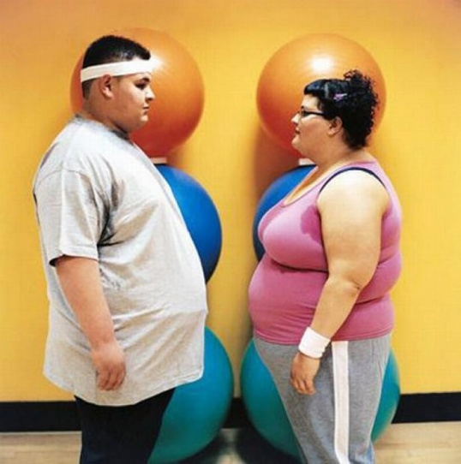


Оценочный лист
1 | 2 | 3 | 4 | 5
6 | 7 | 8 | 9 | 10
11 | 12 | 13 | 14 | 15

Слайды презентации к уроку

